**BÀI 41. BIỂU ĐỒ CỘT KÉP**

## A.TÓM TẮT LÝ THUYẾTTN6 1313

1. **Giới thiệu về biểu đồ cột kép**

Để so sánh một cách trực quan từng cặp số liệu của hai bộ dữ liệu cùng loại, người ta ghép hai biểu đồ cột thành một biểu đồ cột kép.

1. **Đọc biểu đồ cột kép**

Đọc biểu đồ cột kép cũng tương tự như đọc biểu đồ cột, ta nhìn theo một trục để đọc danh sách các đối tượng thống kê và nhìn theo trục còn lại để đọc cặp số liệu thống kê tương ứng với các đối tượng đó để tiện so sánh sự hơn kém, tăng giảm.

1. **Cách vẽ biểu đồ cột kép**

Cách vẽ biểu đồ cột kép cũng tương tự như cách vẽ biểu đồ cột nhưng tại vị trí ghi mỗi đối tượng trên trục ngang, ta vẽ hai cột sát cạnh nhau thể hiện hai loại số liệu của đối tượng đó. Các cột thể hiện của cùng một bộ dữ liệu của các đối tượng thường được tô chung một màu để thuận tiện cho việc đọc biểu đồ.

B. BÀI TẬP TRẮC NGHIỆM

I - MỨC ĐỘ NHẬN BIẾT

1. *Trong các biểu đồ sau, biểu đồ nào ở dạng cột kép?*







|  |  |  |  |
| --- | --- | --- | --- |
| **A**. Hình 1 | **B**. Hình 2 | **C**. Hình 3 |  |

1. *Kết quả kiểm tra giữa học kỳ I một số môn học của hai bạn An và Bình được biểu diễn trong biểu đồ cột kép ở hình sau*

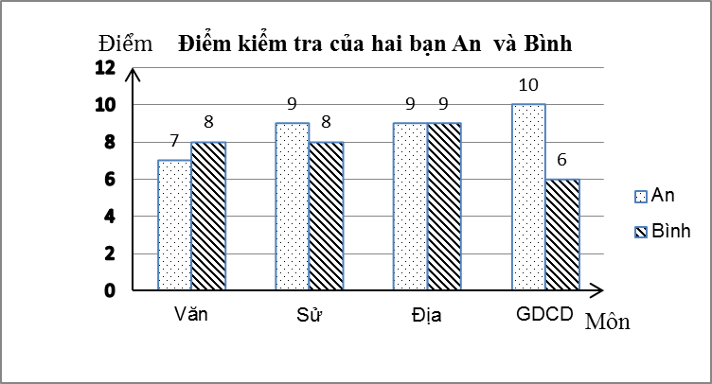

*Điểm kiểm tra cao nhất học kì I của bạn An thuộc về môn*

|  |  |  |  |
| --- | --- | --- | --- |
| **A**. Ngữ văn | **B**. Lịch sử | **C**. Địa lý | **D**. GDCD |
|  |  |  |  |

1. *Biểu đồ cột kép biểu diễn nhiệt độ các ngày trong tuần tại Thủ đô Hà Nội.*

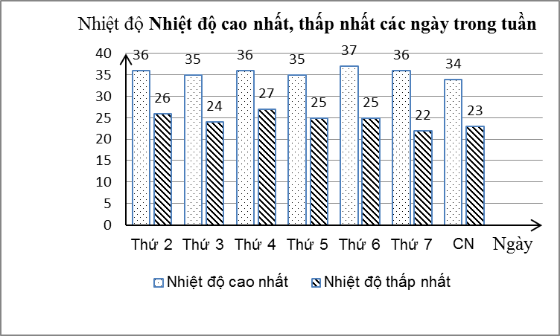

*Ngày nóng nhất trong tuần là*

|  |  |  |  |
| --- | --- | --- | --- |
| **A**. Thứ hai | **B**. Thứ tư | **C**. Thứ sáu | **D**. Chủ nhật |

1. *Biểu đồ cột kép biểu diễn nhiệt độ các ngày trong tuần tại Thủ đô Hà Nội.*



*Ngày có nhiệt độ thấp nhất trong tuần là*

|  |  |  |  |
| --- | --- | --- | --- |
| **A.** Thứ ba | **B.** Thứ năm | **C.** Thứ bảy | **D.** Chủ nhật |

1. *Cho biểu đồ cột kép biểu diễn số học sinh nam và số học sinh nữ của lớp 6A có sở thích chơi một số môn thể thao: Bóng đá, cầu lông, cờ vua, đá cầu.*

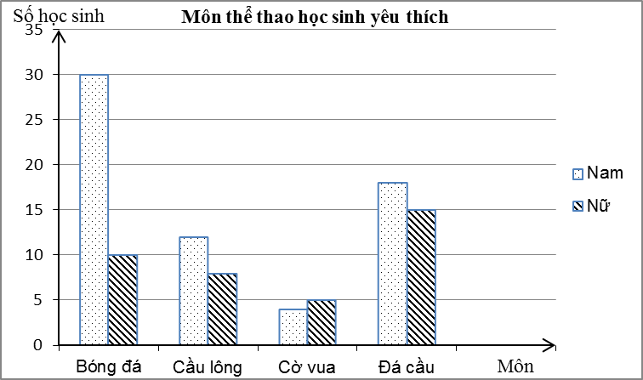

*Môn thể thao nào có ít học sinh nam thích chơi nhất?*

|  |  |  |  |
| --- | --- | --- | --- |
| **A.** Bóng đá | **B.** Cầu lông | **C.** Cờ vua | **D.** Đá cầu |

1. *Cho biểu đồ cột kép biểu diễn số học sinh nam và số học sinh nữ của lớp 6A có sở thích chơi một số môn thể thao: Bóng đá, cầu lông, cờ vua, đá cầu.*



*Môn thể thao nào có nhiều học sinh nữ thích chơi nhất?*

|  |  |  |  |
| --- | --- | --- | --- |
| **A.** Bóng đá | **B.** Cầu lông | **C.** Cờ vua | **D.** Đá cầu |

1. *Cho biểu đồ cột kép biểu diễn kết quả xếp loại học lực học kỳ I của học sinh hai lớp 6A, 6B của một trường THCS.*

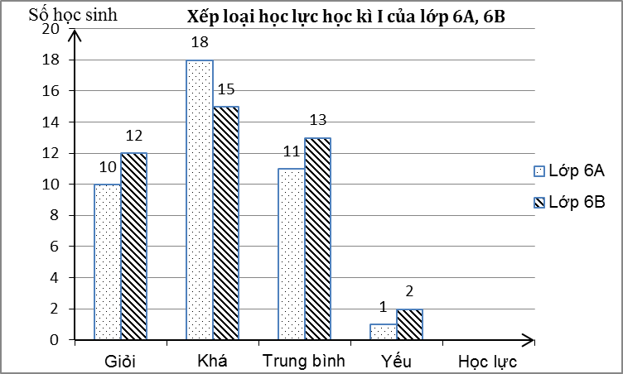

*Số học sinh giỏi của lớp 6B nhiều hơn số học sinh giỏi của lớp 6 A là*

|  |  |  |  |
| --- | --- | --- | --- |
| **A.**  1 | **B.** 2 | **C.** 3 | **D.** 0 |

1. *Cho biểu đồ cột kép biểu diễn kết quả xếp loại học lực học kỳ I của học sinh hai lớp 6A, 6B của một trường THCS.*



*Số học sinh xếp loại học lực trung bình của lớp 6B là*

|  |  |  |  |
| --- | --- | --- | --- |
| **A.** 10 | **B.** 11 | **C.** 12 | **D.** 13 |

II- MỨC ĐỘ THÔNG HIỂU

1. *Cho bảng thống kê số quạt bán ra trong hai ngày của hai cửa hàng kinh doanh.*

|  |  |  |
| --- | --- | --- |
|  | Ngày 1 | Ngày 2 |
| Cửa hàng 1 | 7 | 10 |
| Cửa hàng 2 | 5 | 9 |

*Biểu đồ cột kép biểu diễn số quạt bán ra trong hai ngày của hai cửa hàng kinh doanh vẽ đúng là*

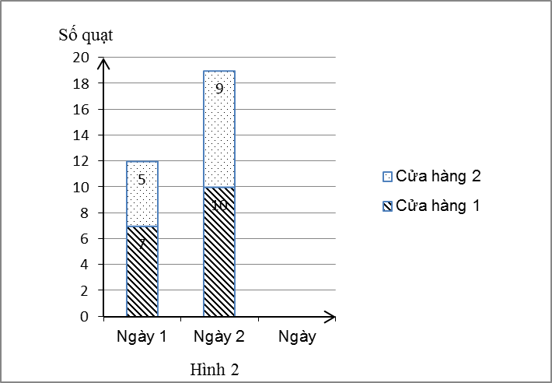

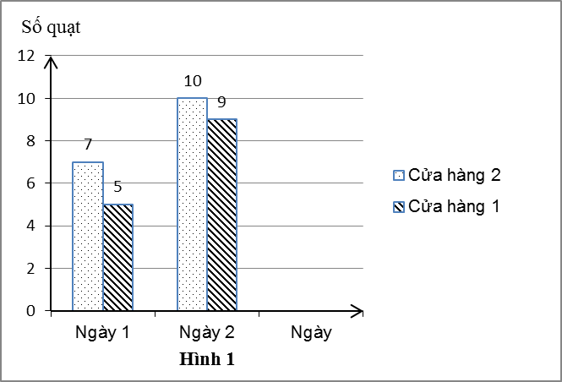

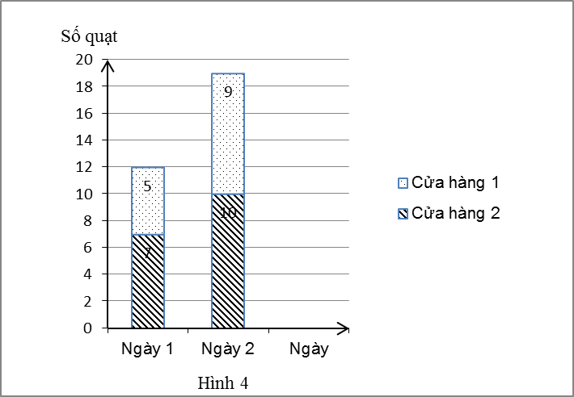

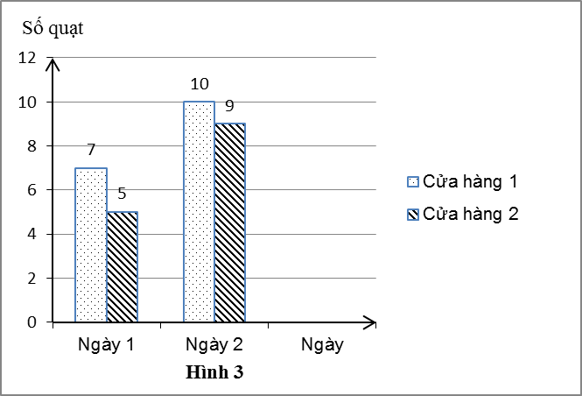

|  |  |  |  |
| --- | --- | --- | --- |
| **A.** Hình 1 | **B.** Hình 2 | **C.** Hình 3 | **D.** Hình 4 |

|  |  |  |  |
| --- | --- | --- | --- |
| **A.** Hình 1 | **B.** Hình 2 | **C.** Hình 3 | **D.** Hình 4 |

1. *Thực hiện phong trào thi đua chào mừng ngày Nhà Giáo Việt Nam 20 /11 của lớp 6A, các bạn tổ 1 đã nỗ lực thi đua và giành được rất nhiều phần thưởng được thống kê trong biểu đồ sau*

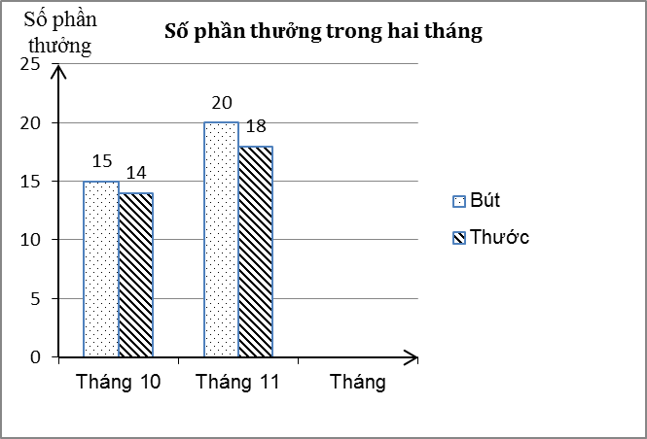

*Hỏi trong tháng 11 tổ 1 được thưởng nhiều hơn so với tháng 10 bao nhiêu bút?*

|  |  |  |  |
| --- | --- | --- | --- |
| **A.** 5 | **B.** 20 | **C.** 15 | **D.** 35 |

1. *Hưởng ứng phong trào “Lá lành đùm lá rách” Liên đội trường THCS Lê Quý Đôn phát động phong trào quyên góp vở ủng hộ các bạn học sinh miền núi. Số vở quyên góp trong hai đợt của các bạn đội viên các khối 6, 7, 8, 9 được thống kê trong biểu đồ sau*

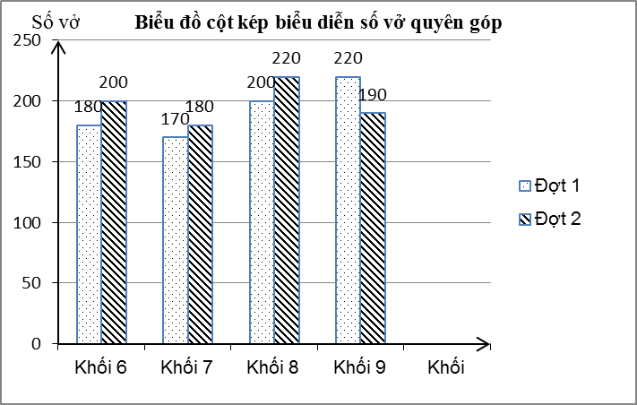

*Tổng số vở các bạn đội viên quyên góp được trong hai đợt là*

|  |  |  |  |
| --- | --- | --- | --- |
| **A.** 1770 | **B.** 1560 | **C.** 790 | **D.** 730 |

1. *Hưởng ứng phong trào “Lá lành đùm lá rách” Liên đội trường THCS Lê Quý Đôn phát động phong trào quyên góp vở ủng hộ các bạn học sinh miền núi. Số vở quyên góp trong hai đợt của các bạn đội viên các khối 6, 7, 8, 9 được thống kê trong biểu đồ sau*

**

*Trong cả hai đợt quyên góp, khối nào ủng hộ được nhiều vở nhất?*

|  |  |  |  |
| --- | --- | --- | --- |
| **A.** Khối 6 | **B.** Khối 7 | **C.** Khối 8 | **D.** Khối 9 |

1. *Hưởng ứng phong trào “Lá lành đùm lá rách” Liên đội trường THCS Lê Quý Đôn phát động phong trào quyên góp vở ủng hộ các bạn học sinh miền núi. Số vở quyên góp trong hai đợt của các bạn đội viên các khối 6, 7, 8, 9 được thống kê trong biểu đồ sau*

**

*Số vở quyên góp đợt hai tăng so với số vở quyên góp đợt một là*

|  |  |  |  |
| --- | --- | --- | --- |
| **A.** 10 | **B.** 20 | **C.** 30 | **D.** 40 |

1. *Đọc biểu đồ cột kép và chỉ ra nhận xét* ***sai*** *trong các nhận xét sau*

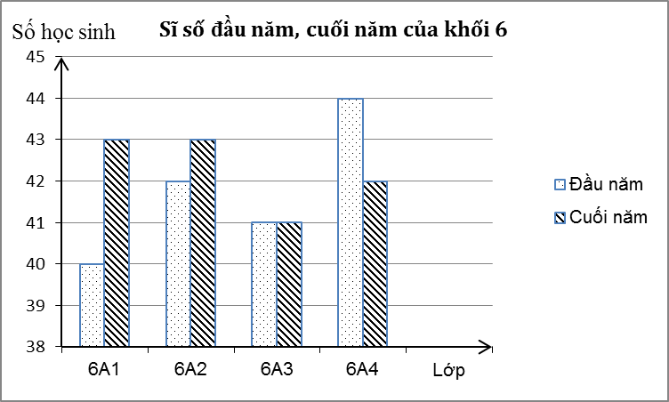

**A.** Lớp 6A1 có sĩ số tăng nhiều nhất.

**B.** Lớp 6A2 có sĩ số tăng ít nhất.

**C.**  Lớp 6A3 có sĩ số không đổi.

**D.** Lớp 6A4 có sĩ số thay đổi nhiều nhất.

III - MỨC ĐỘ VẬN DỤNG

1. *Lượng mưa trung bình ở hai tỉnh A và B từ tháng 5 đến tháng 8 được cho bởi biểu đồ sau*

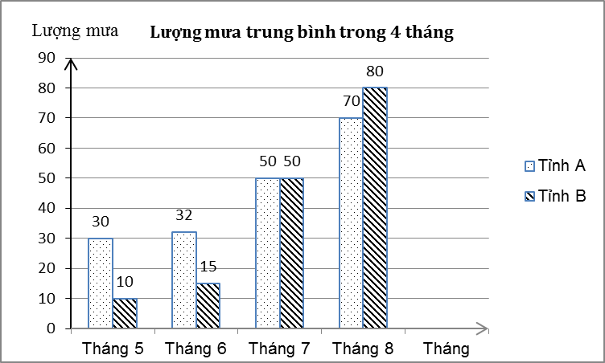

*Lượng mưa trung bình trong bốn tháng ở tỉnh A, B lần lượt là*

|  |  |  |  |
| --- | --- | --- | --- |
| **A.** 38,75 mm; 45,5 mm | B. 45,5 mm; 38,75 mm | **C.** 84,25 mm; 6,75 mm | **D.** 6,75 mm; 84,25 mm |

1. *Điểm tổng kết học kỳ I và học kỳ II của bạn Linh An ở một số môn học được biểu diễn bởi biểu đồ sau*

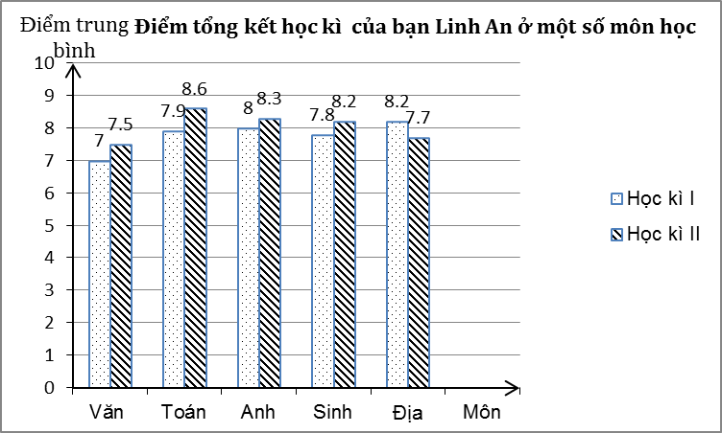

*Môn học nào bạn Linh An đạt tiến bộ nhiều nhất?*

|  |  |  |  |
| --- | --- | --- | --- |
| **A.** Ngữ văn | **B.** Toán | **C.** Anh | **D.** Sinh |

1. *Điểm tổng kết học kỳ I và học kỳ II của bạn Linh An ở một số môn học được biểu diễn bởi biểu đồ sau*



*Môn học nào bạn Linh An đạt tiến bộ ít nhất?*

|  |  |  |  |
| --- | --- | --- | --- |
| **A.** Ngữ văn | **B.** Toán | **C.** Anh | **D.** Sinh |

1. *Cho biểu đồ biểu diễn số huy chương của đoàn thể thao trường THCS Nguyễn Đức Cảnh và trường THCS Lê Quý Đôn tại hội khỏe cấp tỉnh*

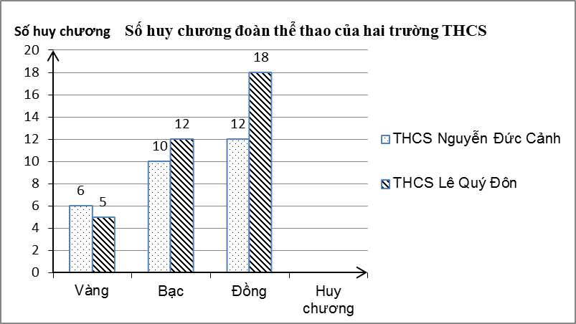

*Số huy chương vàng, bạc, đồng của trường THCS Nguyễn Đức Cảnh nhiều hơn số huy chương vàng, bạc , đồng của trường THCS Lê Quý Đôn lần lượt là*

|  |  |  |  |
| --- | --- | --- | --- |
| **A.** 1; -2; -6 | **B.** 1; 2; 6 | **C.** -1; 2; 6 | **D.** -1; -2; -6 |

IV- MỨC ĐỘ VẬN DỤNG CAO

1. *Lượng mưa trung bình ở hai tỉnh A và B từ tháng 5 đến tháng 8 được cho bởi biểu đồ sau*

**

*Lượng mưa trung bình trong bốn tháng ở tỉnh A nhiều hơn ở tỉnh B là*

|  |  |  |  |
| --- | --- | --- | --- |
| **A.** 10 mm | **B.** 9,1 mm | **C.** 9,7 mm | **D.** 6,75 mm |

1. *Cho biểu đồ thống kê số kwh điện tiêu thụ trong bốn quý năm 2019 và 2020 của gia đình ông Trần Văn Mười.*

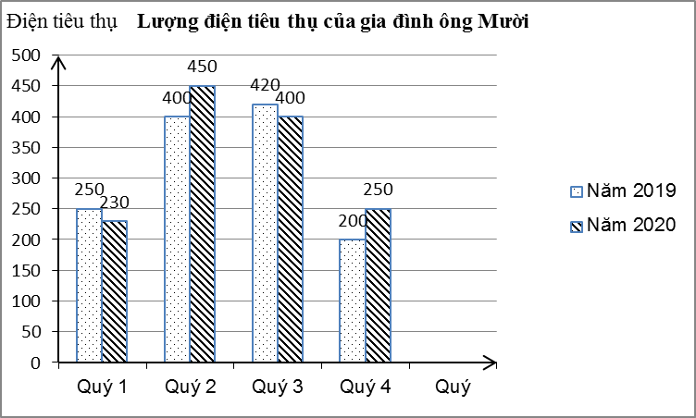

*Biết giá tiền trung bình một kwh điện là 3000 đồng. Năm 2020 gia đình ông Mười phải trả nhiều hơn năm 2019 bao nhiêu tiền?*

|  |  |  |  |
| --- | --- | --- | --- |
| **A.** 200 000 đồng | **B.** 180 000 đồng | **C.** 220 000 đồng | **D.** 160 000 đồng |

………Hết……..

**BÀI 41. BIỂU ĐỒ CỘT KÉP**

BẢNG ĐÁP ÁN

|  |  |  |  |  |  |  |  |  |  |
| --- | --- | --- | --- | --- | --- | --- | --- | --- | --- |
| **1** | **2** | **3** | **4** | **5** | **6** | **7** | **8** | **9** | **10** |
| **B** | **D** | **C** | **C** | **C** | **D** | **B** | **D** | **C** | **A** |
| **11** | **12** | **13** | **14** | **15** | **16** | **17** | **18** | **19** | **20** |
| **B** | **C** | **B** | **D** | **B** | **B** | **C** | **A** | **D** | **B** |

HƯỚNG DẪN GIẢI CHI TIẾT

I - MỨC ĐỘ NHẬN BIẾT

1. *Trong các biểu đồ sau, biểu đồ nào ở dạng cột kép?*







|  |  |  |  |
| --- | --- | --- | --- |
| **A**. Hình 1 | **B**. Hình 2 | **C**. Hình 3 |  |

Lời giải

**Chọn B**

Biểu đồ ở dạng cột kép là B

1. *Kết quả kiểm tra giữa học kỳ I một số môn học của hai bạn An và Bình được biểu diễn trong biểu đồ cột kép ở hình sau:*



*Điểm kiểm tra cao nhất học kì I của bạn An thuộc về môn*

|  |  |  |  |
| --- | --- | --- | --- |
| **A**. Ngữ văn | **B**. Lịch sử | **C**. Địa lý | **D**. GDCD |

Lời giải

**Chọn D**

Điểm kiểm tra cao nhất học kì I của bạn An thuộc về môn GDCD với số điểm là 10.

1. *Biểu đồ cột kép biểu diễn nhiệt độ các ngày trong tuần tại Thủ đô Hà Nội.*



*Ngày nóng nhất trong tuần là*

|  |  |  |  |
| --- | --- | --- | --- |
| **A**. Thứ hai | **B**. Thứ tư | **C**. Thứ sáu | **D**. Chủ nhật |

Lời giải

**Chọn C**

Ngày nóng nhất trong tuần là thứ sáu

1. *Biểu đồ cột kép biểu diễn nhiệt độ các ngày trong tuần tại Thủ đô Hà Nội.*



*Ngày có nhiệt độ thấp nhất trong tuần là*

|  |  |  |  |
| --- | --- | --- | --- |
| **A.** Thứ ba | **B.** Thứ năm | **C.** Thứ bảy | **D.** Chủ nhật |

Lời giải

**Chọn C**

Ngày có nhiệt độ thấp nhất trong tuần là thứ bẩy.

1. *Cho biểu đồ cột kép biểu diễn số học sinh nam và số học sinh nữ của lớp 6A có sở thích chơi một số môn thể thao: Bóng đá, cầu lông, cờ vua, đá cầu.*

**

*Môn thể thao nào có ít học sinh nam thích chơi nhất?*

|  |  |  |  |
| --- | --- | --- | --- |
| **A.** Bóng đá | **B.** Cầu lông | **C.** Cờ vua | **D.** Đá cầu |

Lời giải

**Chọn C**

Môn thể thao có ít học sinh nam thích chơi nhất là cờ vua.

1. *Cho biểu đồ cột kép biểu diễn số học sinh nam và số học sinh nữ của lớp 6A có sở thích chơi một số môn thể thao: Bóng đá, cầu lông, cờ vua, đá cầu.*

**

*Môn thể thao nào có nhiều học sinh nữ thích chơi nhất?*

|  |  |  |  |
| --- | --- | --- | --- |
| **A.** Bóng đá | **B.** Cầu lông | **C.** Cờ vua | **D.** Đá cầu |

Lời giải

**Chọn D**

Môn thể thao có nhiều học sinh nữ thích chơi nhất là đá cầu.

1. *Cho biểu đồ cột kép biểu diễn kết quả xếp loại học lực học kỳ I của học sinh hai lớp 6A, 6B của một trường THCS.*

**

*Số học sinh giỏi của lớp 6B nhiều hơn số học sinh giỏi của lớp 6A là*

|  |  |  |  |
| --- | --- | --- | --- |
| **A.** 1 | **B.** 2 | **C.** 3 | **D.** 0 |

Lời giải

**Chọn B**

Nhìn vào biểu đồ, ta thấy:

Số học sinh giỏi của lớp 6B là 12, còn số học sinh giỏi của lớp 6A là 10

Do đó số học sinh giỏi của lớp 6B nhiều hơn số học sinh giỏi của lớp 6A là 12 – 10 = 2 (học sinh)

1. *Cho biểu đồ cột kép biểu diễn kết quả xếp loại học lực học kỳ I của học sinh hai lớp 6A, 6B của một trường THCS.*

**

*Số học sinh xếp loại học lực trung bình của lớp 6B là*

|  |  |  |  |
| --- | --- | --- | --- |
| **A.** 10 | **B.**11 | **C.** 12 | **D.** 13 |

Lời giải

**Chọn D**

Số học sinh xếp loại học lực trung bình của lớp 6B là 13 học sinh

II - MỨC ĐỘ THÔNG HIỂU

1. *Cho bảng thống kê số quạt bán ra trong hai ngày của hai cửa hàng kinh doanh.*

|  |  |  |
| --- | --- | --- |
|  | *Ngày 1* | *Ngày 2* |
| *Cửa hàng 1* | *7* | *10* |
| *Cửa hàng 2* | *5* | *9* |

*Biểu đồ cột kép biểu diễn số quạt bán ra trong hai ngày của hai cửa hàng kinh doanh vẽ đúng là*









|  |  |  |  |
| --- | --- | --- | --- |
| **A.** Hình 1 | **B.** Hình 2 | **C.** Hình 3 | **D.** Hình 4 |

Lời giải

**Chọn C. Hình 3**

Biểu đồ cột kép biểu diễn số quạt bán ra trong hai ngày của hai cửa hàng kinh doanh vẽ đúng là C

1. *Thực hiện phong trào thi đua chào mừng ngày Nhà Giáo Việt Nam 20/11 của lớp 6A, các bạn tổ 1 đã nỗ lực thi đua và giành được rất nhiều phần thưởng được thống kê trong biểu đồ sau*

**

*Hỏi trong tháng 11 tổ 1 được thưởng nhiều hơn so với tháng 10 bao nhiêu bút?*

|  |  |  |  |
| --- | --- | --- | --- |
| **A.** 5 | **B.** 20 | **C.** 15 | **D.** 35 |

Lời giải

**Chọn A**

Trong tháng 10 tổ Một được thưởng 15 bút, trong tháng 11 tổ Một được thưởng 20 bút

Trong tháng 11 tổ Một được thưởng nhiều hơn so với tháng 10 số bút là

20 – 15 = 5 (bút)

1. *Hưởng ứng phong trào “Lá lành đùm lá rách” Liên đội trường THCS Lê Quý Đôn phát động phong trào quyên góp vở ủng hộ các bạn học sinh miền núi. Số vở quyên góp trong hai đợt của các bạn đội viên các khối 6, 7, 8, 9 được thống kê trong biểu đồ sau*

**

*Tổng số vở các bạn đội viên quyên góp được trong hai đợt là*

|  |  |  |  |
| --- | --- | --- | --- |
| **A.** 1770 | **B.** 1560 | **C.** 790 | **D.** 730 |

Lời giải

**Chọn B**

Tổng số vở các bạn đội viên quyên góp được trong hai đợt là

180 + 170 + 200 + 220 + 200 + 180 + 220 + 190 = 1560 (quyển vở)

1. *Hưởng ứng phong trào “Lá lành đùm lá rách” Liên đội trường THCS Lê Quý Đôn phát động phong trào quyên góp vở ủng hộ các bạn học sinh miền núi. Số vở quyên góp trong hai đợt của các bạn đội viên các khối 6, 7, 8, 9 được thống kê trong biểu đồ sau*

**

*Trong cả hai đợt quyên góp, khối nào ủng hộ được nhiều vở nhất?*

|  |  |  |  |
| --- | --- | --- | --- |
| **A.** Khối 6 | **B.** Khối 7 | **C.** Khối 8 | **D.** Khối 9 |

Lời giải

**Chọn C**

Trong cả hai đợt quyên góp, khối 6 ủng hộ được số vở là 180 + 200 = 380 (quyển vở)

Trong cả hai đợt quyên góp, khối 7 ủng hộ được số vở là 170 + 180 = 350 (quyển vở)

Trong cả hai đợt quyên góp, khối 8 ủng hộ được số vở là 200 + 220 = 420 (quyển vở)

Trong cả hai đợt quyên góp, khối 9 ủng hộ được số vở là 220 + 190 = 410 (quyển vở)

Vậy trong cả hai đợt quyên góp, khối 8 ủng hộ được nhiều vở nhất

1. *Hưởng ứng phong trào “Lá lành đùm lá rách” Liên đội trường THCS Lê Quý Đôn phát động phong trào quyên góp vở ủng hộ các bạn học sinh miền núi. Số vở quyên góp trong hai đợt của các bạn đội viên các khối 6, 7, 8, 9 được thống kê trong biểu đồ sau*

**

*Số vở quyên góp đợt hai tăng so với số vở quyên góp đợt một là*

|  |  |  |  |
| --- | --- | --- | --- |
| **A.** 10 | **B.** 20 | **C.** 30 | **D.** 40 |

Lời giải

**Chọn B**

Tổng số vở quyên góp đợt một là :

180 + 170 + 200 + 220 = 770 (quyển vở)

Tổng số vở quyên góp đợt hai là

200 + 180 + 220 + 190 = 790 (quyển vở)

Số vở quyên góp đợt hai tăng so với số vở quyên góp đợt một là

790 – 770 = 20 (quyển vở)

1. *Đọc biểu đồ cột kép và chỉ ra nhận xét* ***sai*** *trong các nhận xét sau*



**A.** Lớp 6A1 có sĩ số tăng nhiều nhất.

**B.** Lớp 6A2 có sĩ số tăng ít nhất.

**C.** Lớp 6A3 có sĩ số không đổi.

**D.** Lớp 6A4 có sĩ số thay đổi nhiều nhất.

Lời giải

**Chọn D**

Sĩ số lớp 6A1 cuối năm so với đầu năm tăng 3 học sinh.

Sĩ số lớp 6A2 cuối năm so với đầu năm tăng 1 học sinh

Sĩ số lớp 6A3 cuối năm so với đầu năm không thay đổi

Sĩ số lớp 6A4 cuối năm so với đầu năm giảm 2 học sinh

Lớp 6A1 có sĩ số thay đổi nhiều nhất nên câu D là câu nhận xét **sai,** các câu còn lại đều là câu đúng

1. *Lượng mưa trung bình ở hai tỉnh A và B từ tháng 5 đến tháng 8 được cho bởi biểu đồ sau*



*Lượng mưa trung bình trong bốn tháng ở tỉnh A, B lần lượt là*

|  |  |  |  |
| --- | --- | --- | --- |
| **A.** 38,75 mm; 45,5 mm | **B.** 45,5 mm; 38,75 mm | **C.** 84,25 mm; 6,75 mm | **D.** 6,75 mm; 84,25 mm |

Lời giải

**Chọn B**

Lượng mưa trung bình trong bốn tháng ở tỉnh A là 

Lượng mưa trung bình trong bốn tháng ở tỉnh B là 

1. *Điểm tổng kết học kỳ I và học kỳ II của bạn Linh An ở một số môn học được biểu diễn bởi biểu đồ sau*

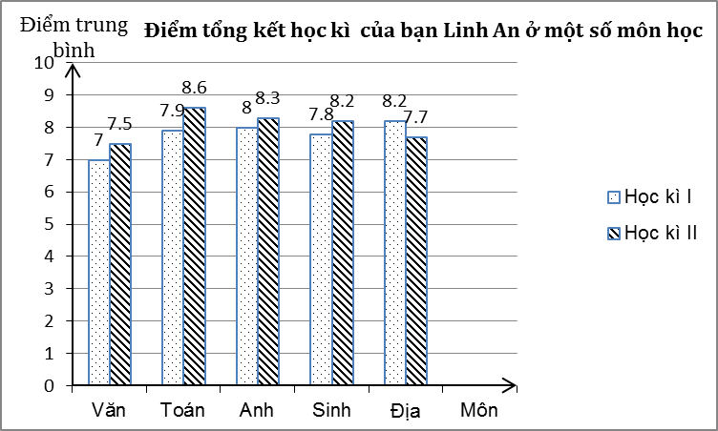

*Môn học nào bạn Linh An đạt tiến bộ nhiều nhất?*

|  |  |  |  |
| --- | --- | --- | --- |
| **A.** Ngữ văn | **B.** Toán | **C.** Anh | **D.** Sinh |

Lời giải

**Chọn B**

Điểm tổng kết môn Văn của bạn Linh An HKII tăng so với HK I là: 7,5 – 7,0 = 0,5

Điểm tổng kết môn Toán của bạn Linh An HKII tăng so với HK I là: 8,6 – 7,9 = 0,7

Điểm tổng kết môn Anh của bạn Linh An HKII tăng so với HK I là: 8,3 – 8,0 = 0,3

Điểm tổng kết môn Sinh của bạn Linh An HKII tăng so với HK I là: 8,2 – 7,8 = 0,4

Điểm tổng kết môn Toán của bạn tăng nhiều nhất nên bạn tiến bộ ở môn Toán nhất.

1. *Điểm tổng kết học kỳ I và học kỳ II của bạn Linh An ở một số môn học được biểu diễn bởi biểu đồ sau*

**

*Môn học nào bạn Linh An đạt tiến bộ ít nhất?*

|  |  |  |  |
| --- | --- | --- | --- |
| **A.** Ngữ văn | **B.** Toán | **C.** Anh | **D.** Sinh |

Lời giải

**Chọn C**

Điểm tổng kết môn Văn của bạn Linh An HKII tăng so với HK I là: 7,5 – 7,0 = 0,5

Điểm tổng kết môn Toán của bạn Linh An HKII tăng so với HK I là: 8,6 – 7,9 = 0,7

Điểm tổng kết môn Anh của bạn Linh An HKII tăng so với HK I là: 8,3 – 8,0 = 0,3

Điểm tổng kết môn Sinh của bạn Linh An HKII tăng so với HK I là: 8,2 – 7,8 = 0,4

Điểm tổng kết môn Anh của bạn tăng ít nhất nên môn Anh bạn tiến bộ ít nhất.

1. *Cho biểu đồ biểu diễn số huy chương của đoàn thể thao trường THCS Nguyễn Đức Cảnh và trường THCS Lê Quý Đôn tại hội khỏe cấp tỉnh.*

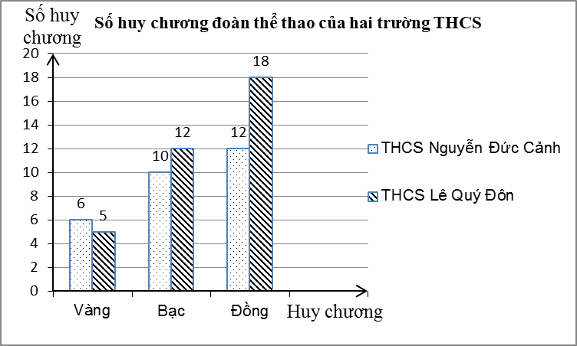

*Số huy chương vàng, bạc, đồng của trường THCS Nguyễn Đức Cảnh nhiều hơn số huy chương vàng, bạc, đồng của trường THCS Lê Quý Đôn lần lượt là*

|  |  |  |  |
| --- | --- | --- | --- |
| **A.** 1; -2 ; -6 | **B.** 1; 2 ; 6 | **C.** -1 ;  2 ; 6 | **D.** -1 ; -2 ; -6 |

Lời giải

**Chọn A**

Số huy chương vàng của trường THCS Nguyễn Đức Cảnh nhiều hơn số huy chương vàng, của trường THCS Lê Quý Đôn là: 6 – 5 = 1

Số huy chương bạc của trường THCS Nguyễn Đức Cảnh nhiều hơn số huy chương bạc của trường THCS Lê Quý Đôn là: 10 – 12 = –2

Số huy chương đồng của trường THCS Nguyễn Đức Cảnh nhiều hơn số huy chương đồng của trường THCS Lê Quý Đôn là: 12 – 18 = –6

IV - MỨC ĐỘ VẬN DỤNG CAO

1. *Lượng mưa trung bình ở hai tỉnh A và B từ tháng 5 đến tháng 8 được cho bởi biểu đồ sau*



*Lượng mưa trung bình trong bốn tháng ở tỉnh A nhiều hơn ở tỉnh B là*

|  |  |  |  |
| --- | --- | --- | --- |
| **A.** 10 mm | **B.** 9,1 mm | **C.** 9,7 mm | **D.** 6,75 mm |

Lời giải

**Chọn D**

Lượng mưa trung bình trong bốn tháng ở tỉnh A là 

Lượng mưa trung bình trong bốn tháng ở tỉnh B là 

Lượng mưa trung bình trong bốn tháng ở tỉnh A nhiều hơn ở tỉnh B là 45,5 – 38,75 = 6,75 mm

1. *Cho biểu đồ thống kê số kwh điện tiêu thụ trong bốn quý năm 2019 và 2020 của gia đình ông Trần Văn Mười.*

**

*Biết giá tiền trung bình một kwh điện là 3000 đồng. Năm 2020 gia đình ông Mười phải trả nhiều hơn năm 2019 bao nhiêu tiền?*

|  |  |  |  |
| --- | --- | --- | --- |
| **A.** 200 000 đồng | **B.** 180 000 đồng | **C.** 220 000 đồng | **D.** 160 000 đồng |

Lời giải

**Chọn B**

Năm 2019 gia đình ông Mười phải trả số tiền điện là

(250 + 400 + 420 + 200).3000 = 3810000 (đồng)

Năm 2020 gia đình ông Mười phải trả số tiền điện là

( 230 + 450 + 400 + 250).3000 = 3990000 (đồng)

Năm 2020 gia đình ông Mười phải trả nhiều hơn năm 2019 số tiền là

3990000 – 3810000 = 180000 (đồng)